ANEXO ACTA: DETALLES DE ACTIVIDAD DE FISCALIZACIÓN

DFZ-2016-3308-II-NE-IA

Fecha de inspección | Proyecto | Titular
27-10-2016 | Garaje de la empresa Tur Bus Limitada. | Empresa de transportes rurales Ltda.
Tipo de establecimiento |  | R.U.T.
Actividad Productiva 10.a) |  | 80.314.700-0
Motivo de la actividad de fiscalización |  | N° identificador de denuncia
Denuncia. |  | 145-2016

INSPECCIÓN AMBIENTAL
Norma asociada | Obligación | Observaciones | Conclusiones
Decreto Supremo N° 38 de 2012 del Ministerio del Medio Ambiente, que establece Norma de Emisión de Ruidos Generados por Fuentes que Indica. | Artículo 7°.- Los niveles de presión sonora corregidos que se obtengan de la emisión de una fuente emisora de ruido, medidos en el lugar donde se encuentre el receptor, no podrán exceder los valores de la Tabla N° 1.  Tabla N° 1 D.S. N° 38/12 MMA. Niveles máximos permisibles de presión sonora corregidos (NPC) en dB(A). | Se Realizó una (01) medición de nivel de presión sonora, de acuerdo con el procedimiento indicado en la Norma de Emisión (D.S. N° 38/2012 MMA), al exterior de la casa ubicada en Pasaje Eduardo Vital Leporte N° 8232, sector Norte de Antofagasta. La medición fue realizada en el antejardín de la casa indicada (Fotografía 1).  Una vez obtenido el Nivel de Presión Sonora Corregido (Anexo 1: Reporte Técnico), se realizó la evaluación de los niveles medidos. Para esto se homologó la zona donde se encuentran el receptor, concluyéndose que el receptor, ubicado en el sector habitado correspondiente a la Zona C-3 (Barrios Costeros de Densidad Media) del Plan Regulador Comunal de Antofagasta, es homologable a Zona II del D.S. N° 38/2012 MMA.  Con base en los límites que se deben cumplir para esta Zona y el Nivel de Presión Sonora Corregido obtenido a partir de las mediciones realizadas el día 27 de octubre de 2016, se indica que, para el período comprendido entre las 07:00 y 21:00 horas no existe superación del límite (60 dBA) en el receptor. | No existe una superación de los niveles máximos permisibles de NPC establecidos por la normativa, para una Zona II en periodo diurno (desde las 07:00 hasta las 21:00 horas), en el punto receptor.
  Zona | De 7 a 21 h. | De 21 a 7 h.
  Zona I | 55 | 45
  Zona II | 60 | 45
  Zona III | 65 | 50
  Zona IV | 70 | 70

REGISTROS: EVALUACIÓN E IMÁGENES
Registros
Receptor | NPC [dBA] | Ruido de Fondo [dBA] | Zona  (IPT) DS N°38/12 | Límite [dBA] | Excedencia [dBA] | Estado
Receptor N° 1  (Ante Jardín) | 51 | N/A | (Zona C-3) II | 60 | 0 | Conforme

Tabla 1. | Fecha: 27-10-2016.
Descripción Medio de Prueba: Evaluación de mediciones realizadas.
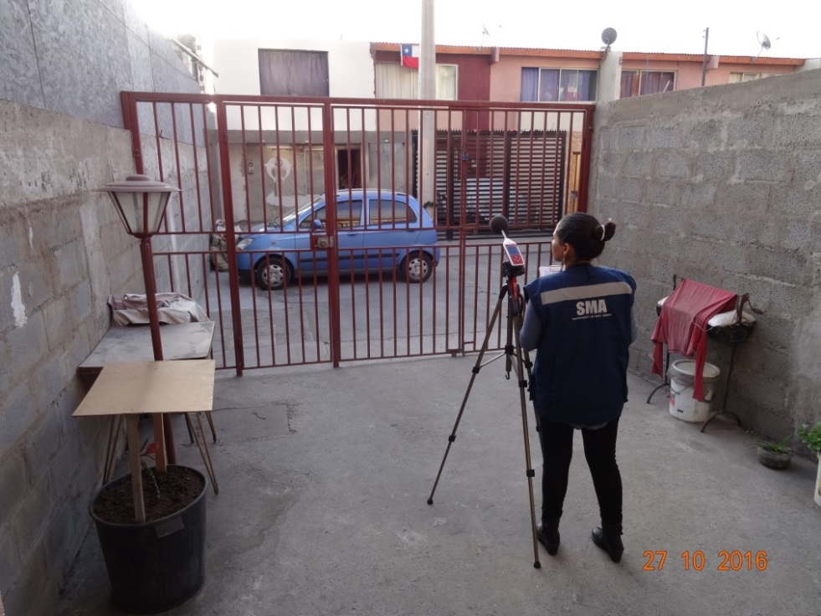
Fotografía 1. | Fecha: 27-10-2016.
Coordenadas UTM Datum WGS84 Huso 19. | Norte: 7.390.067 | Este: 357.695
Descripción Medio de Prueba: Punto en donde se efectuaron las mediciones de NPC.

Anexo 1: Fichas de Informe Técnico de Medición de Ruido.
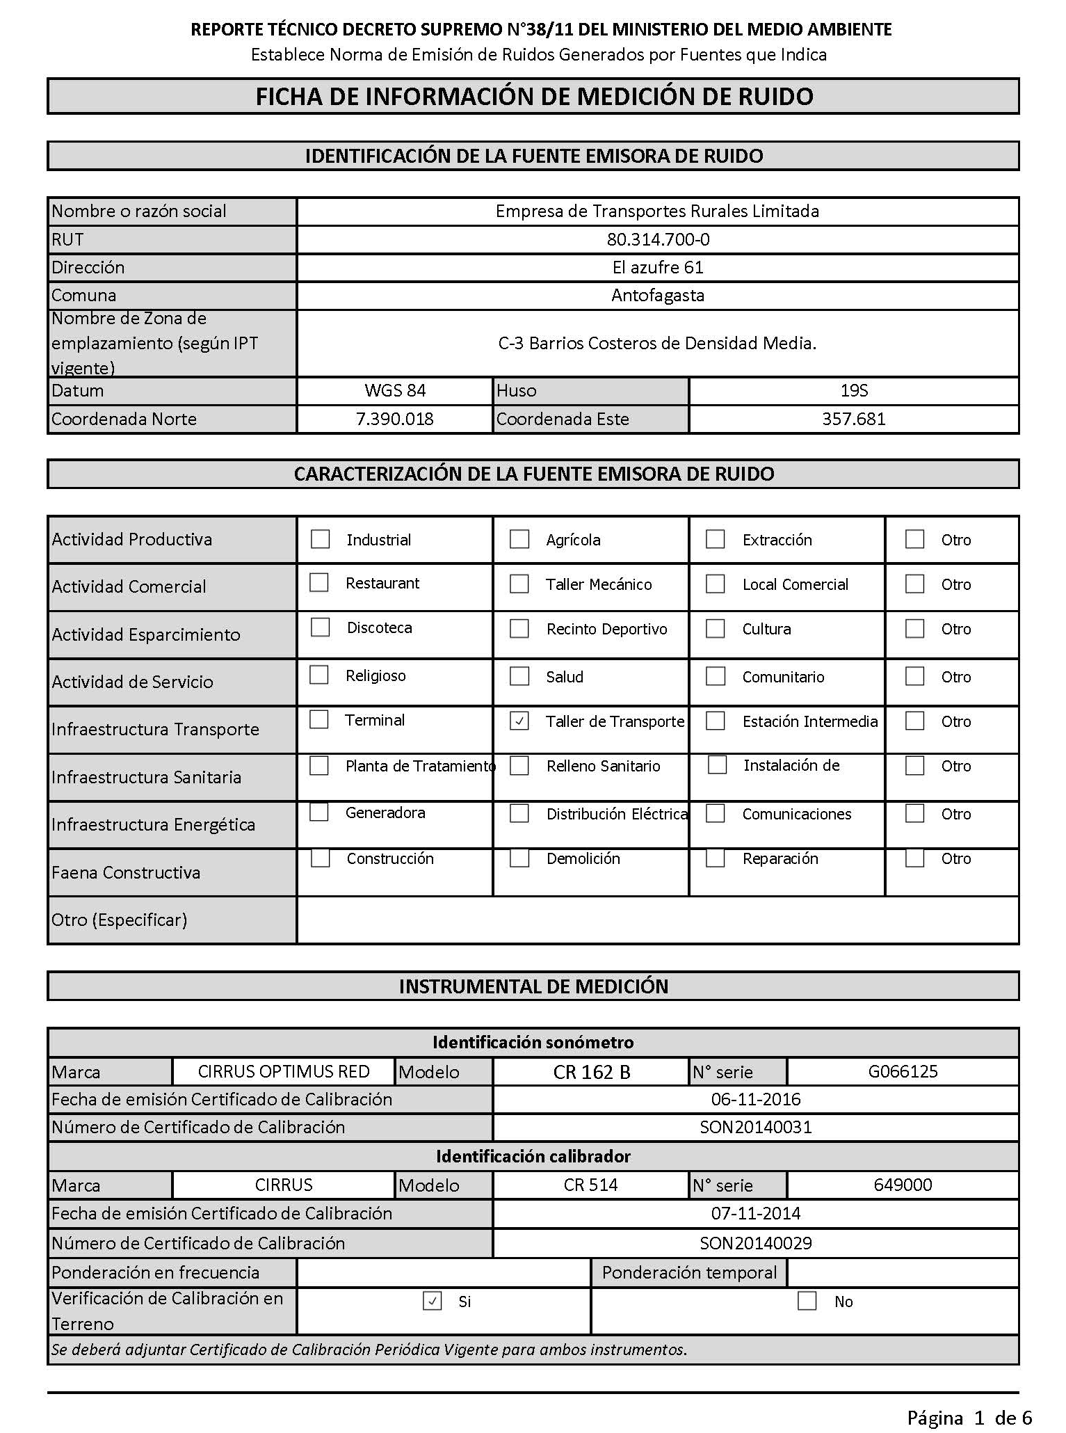

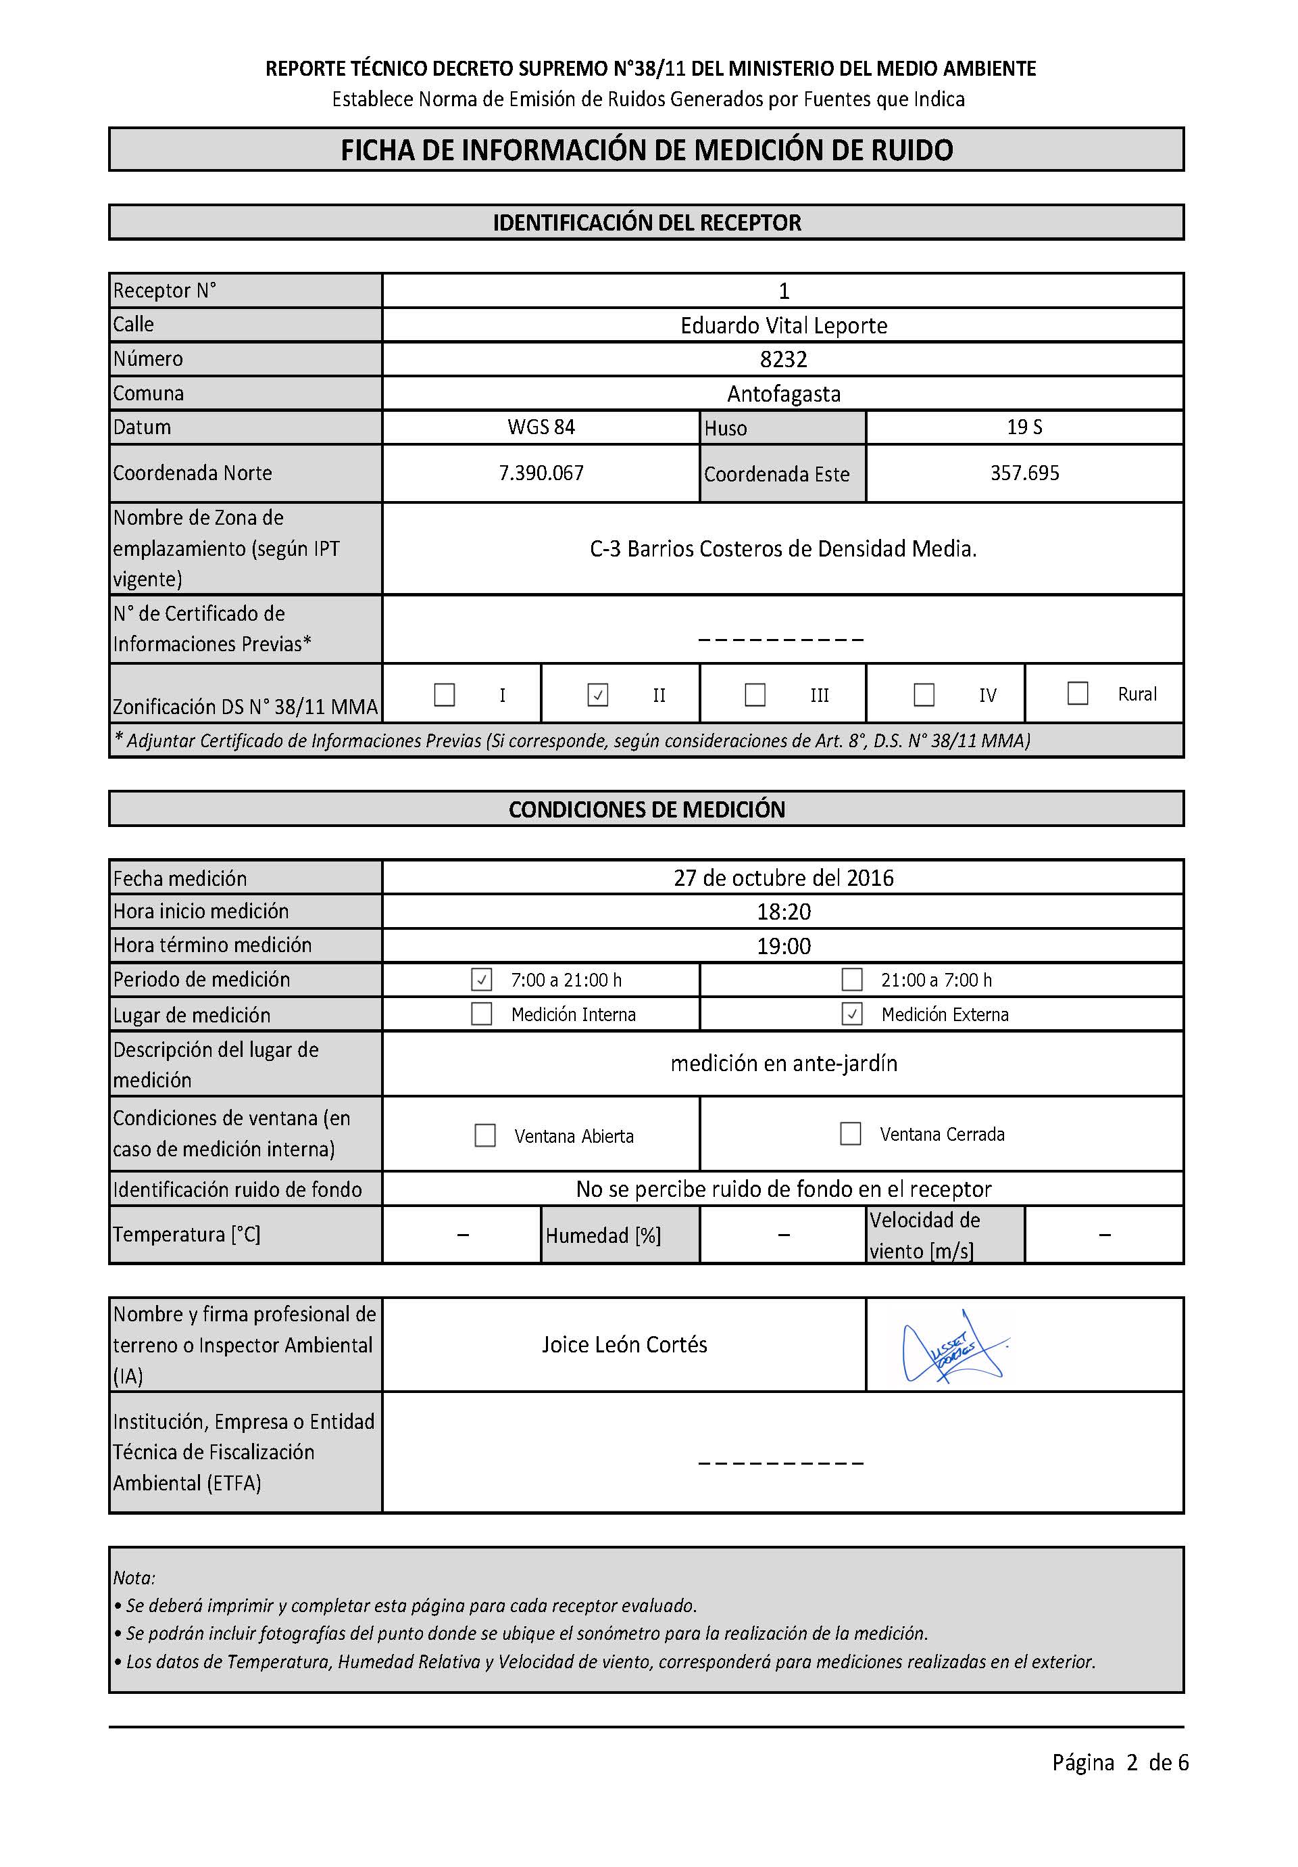
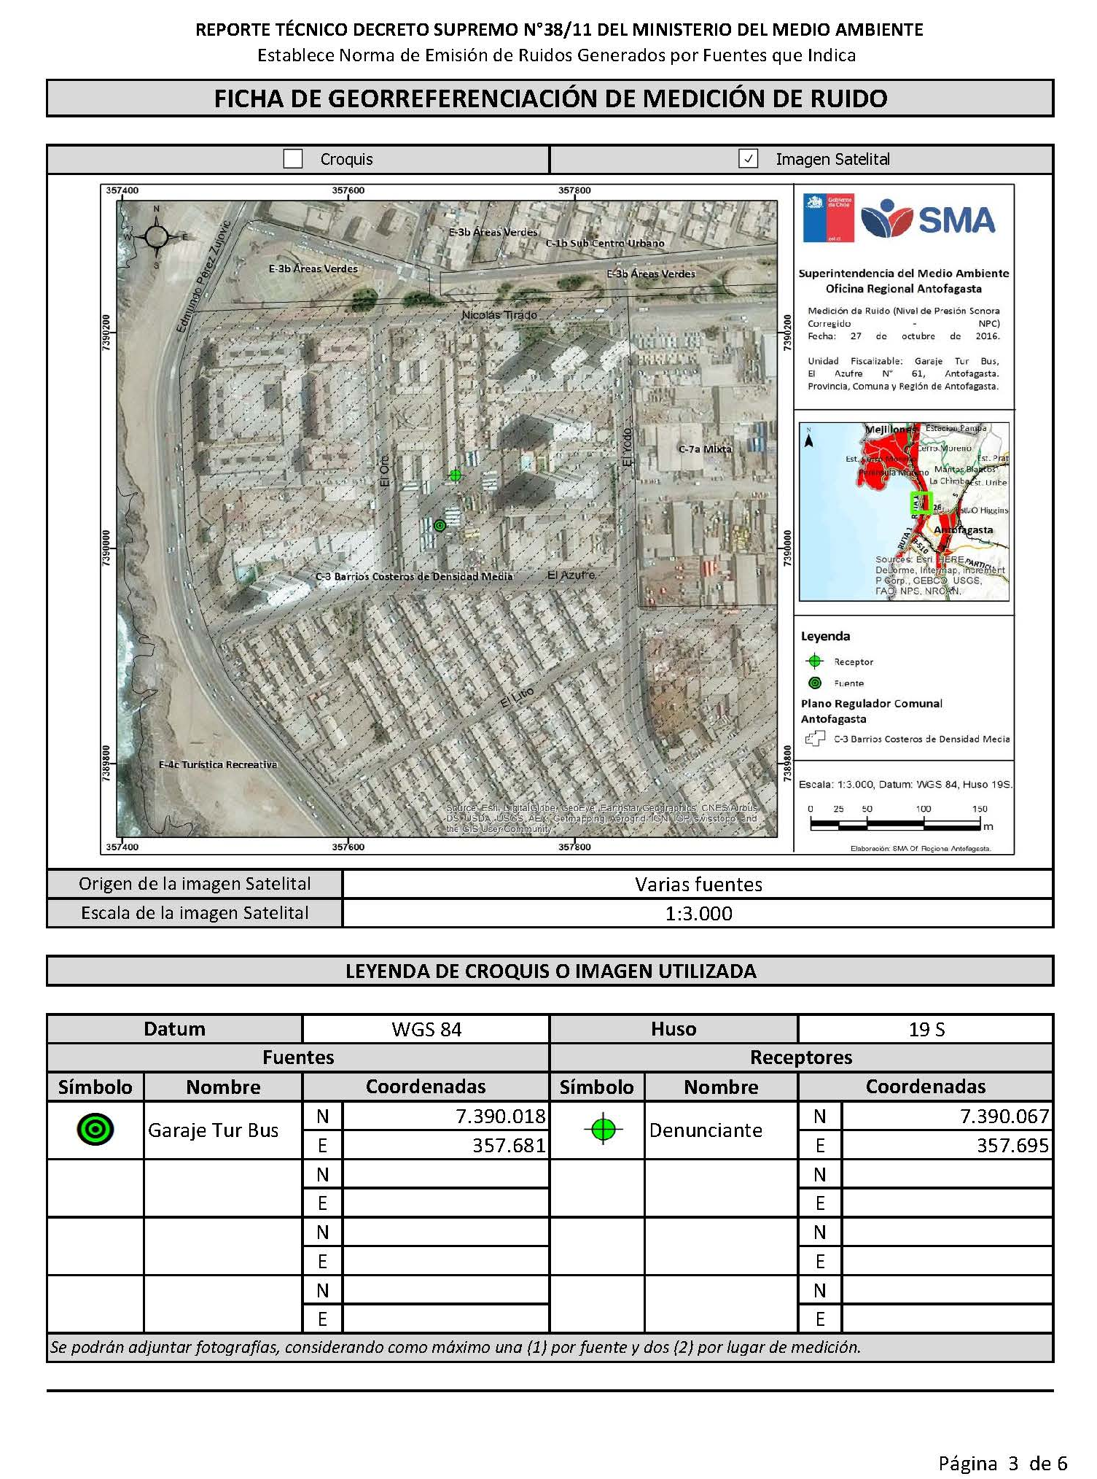
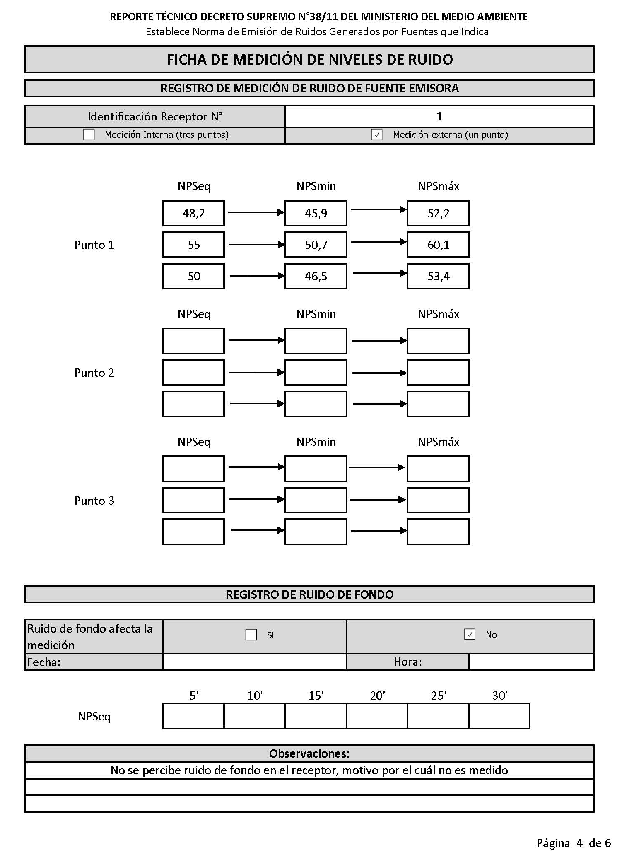
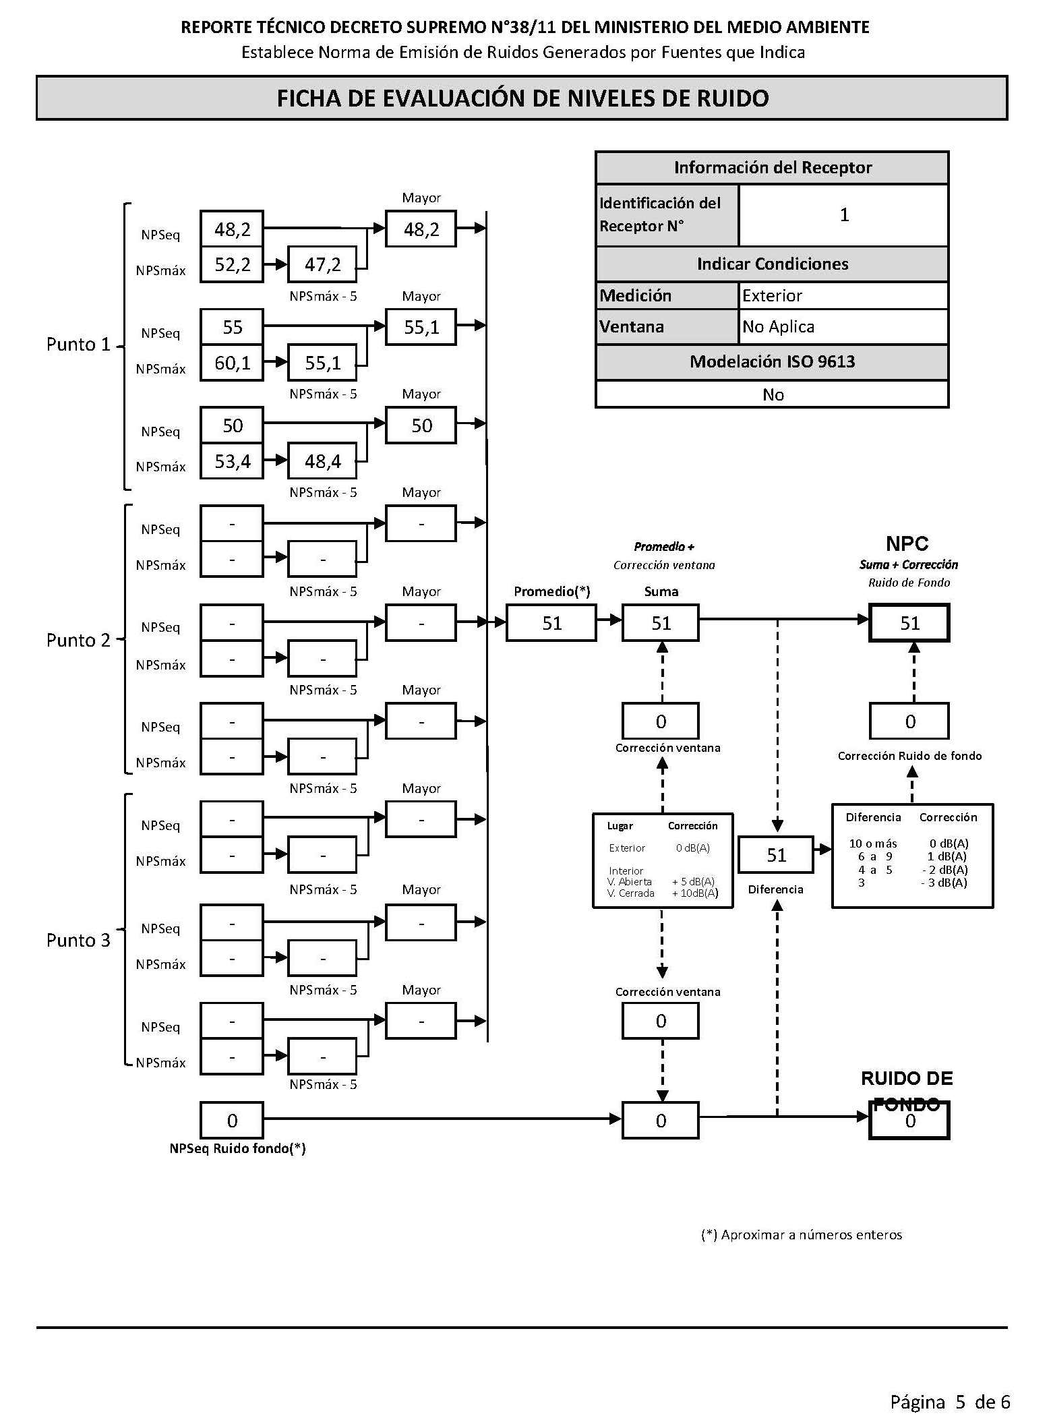
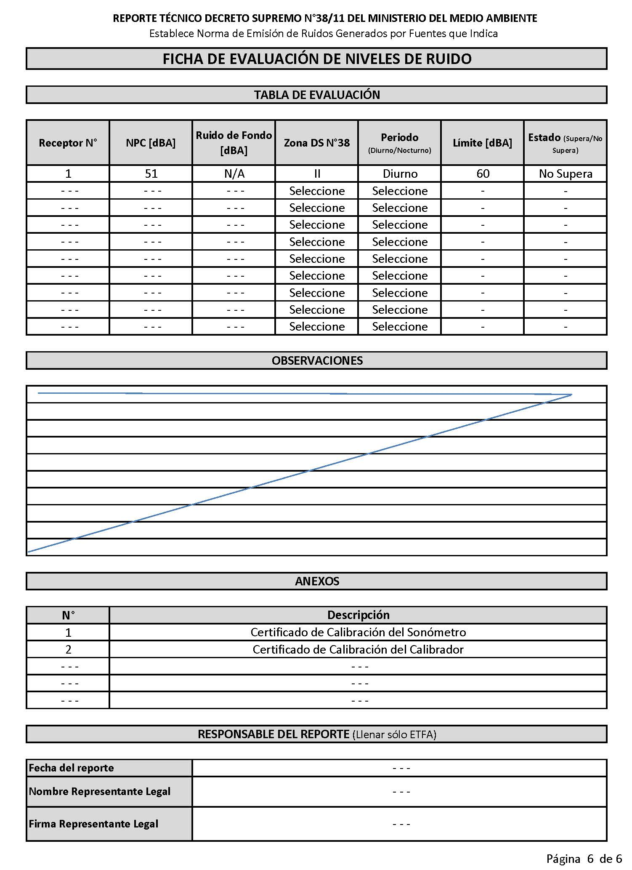

Anexo 1 del Reporte Técnico. Certificado de Calibración del Sonómetro.
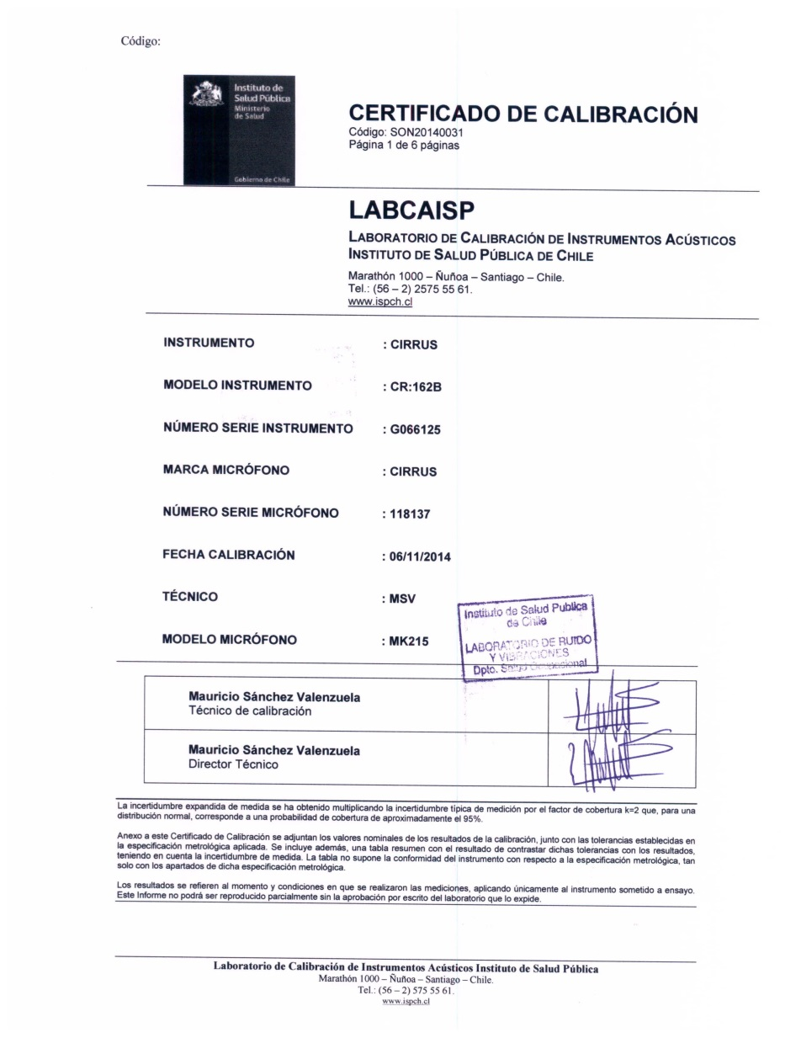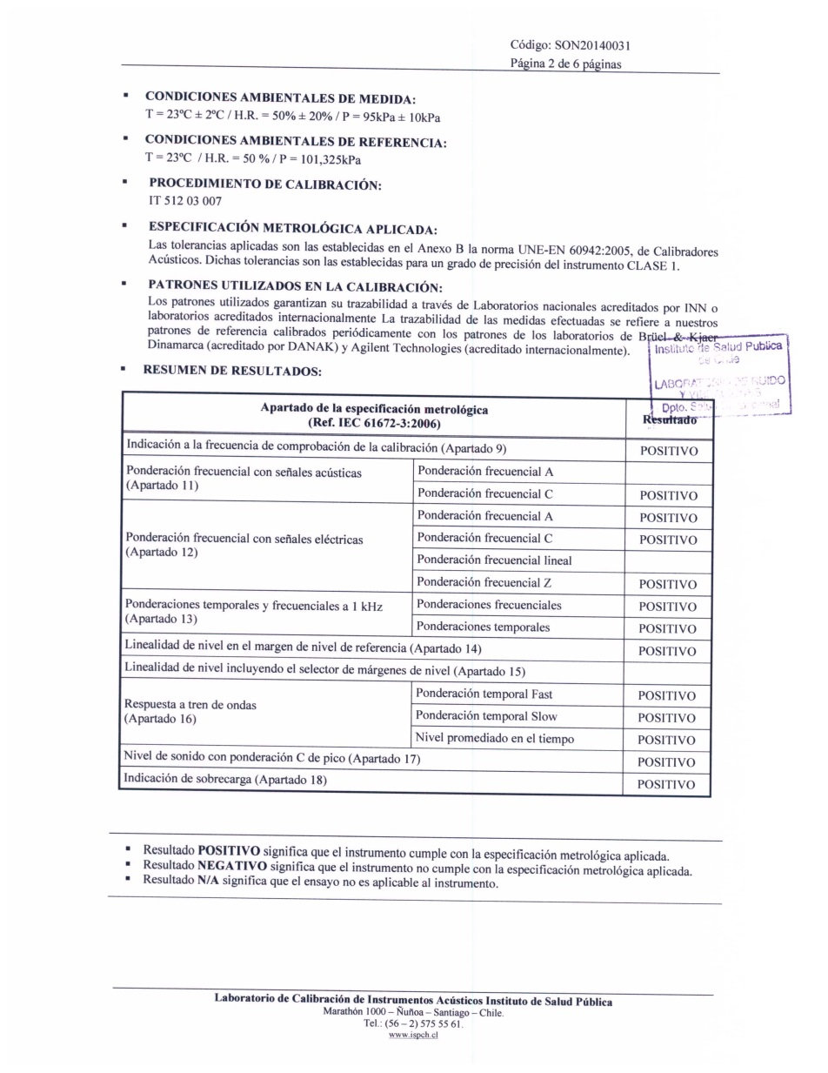
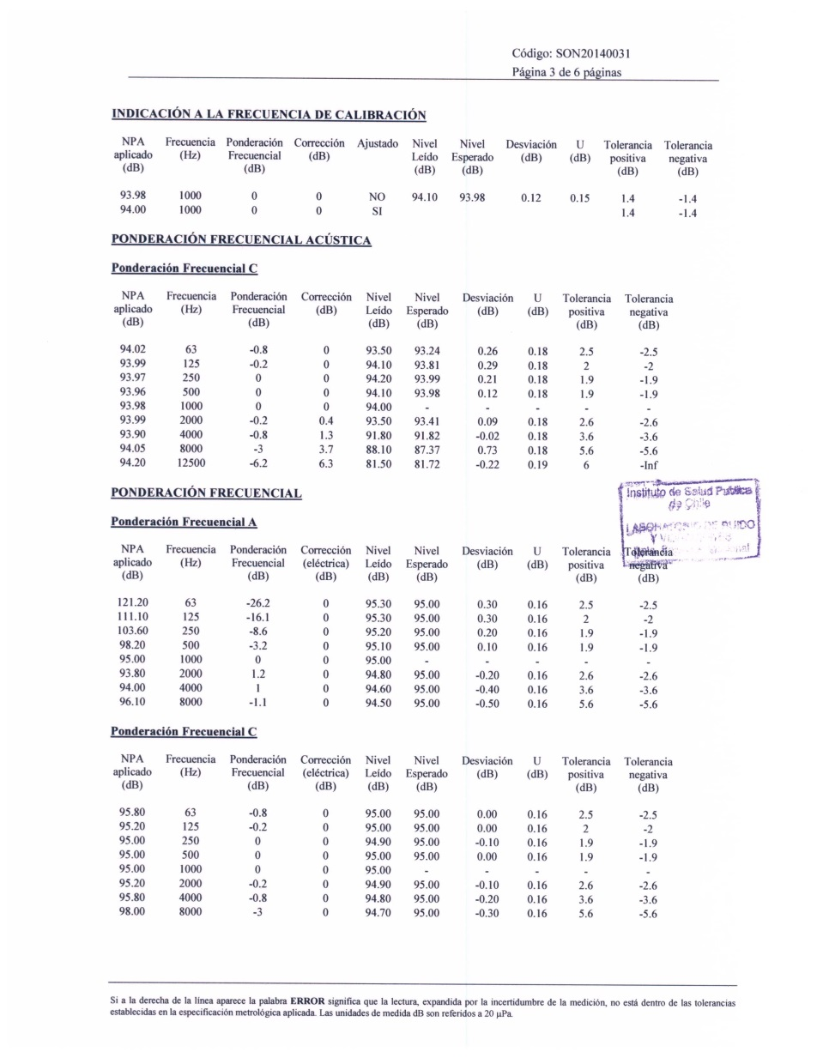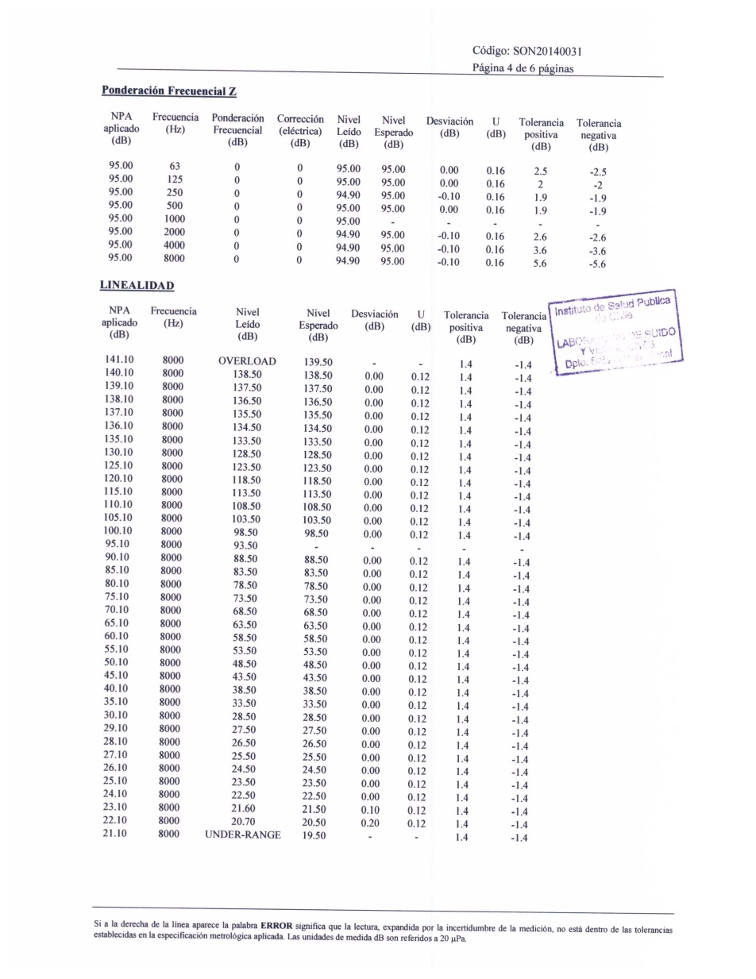

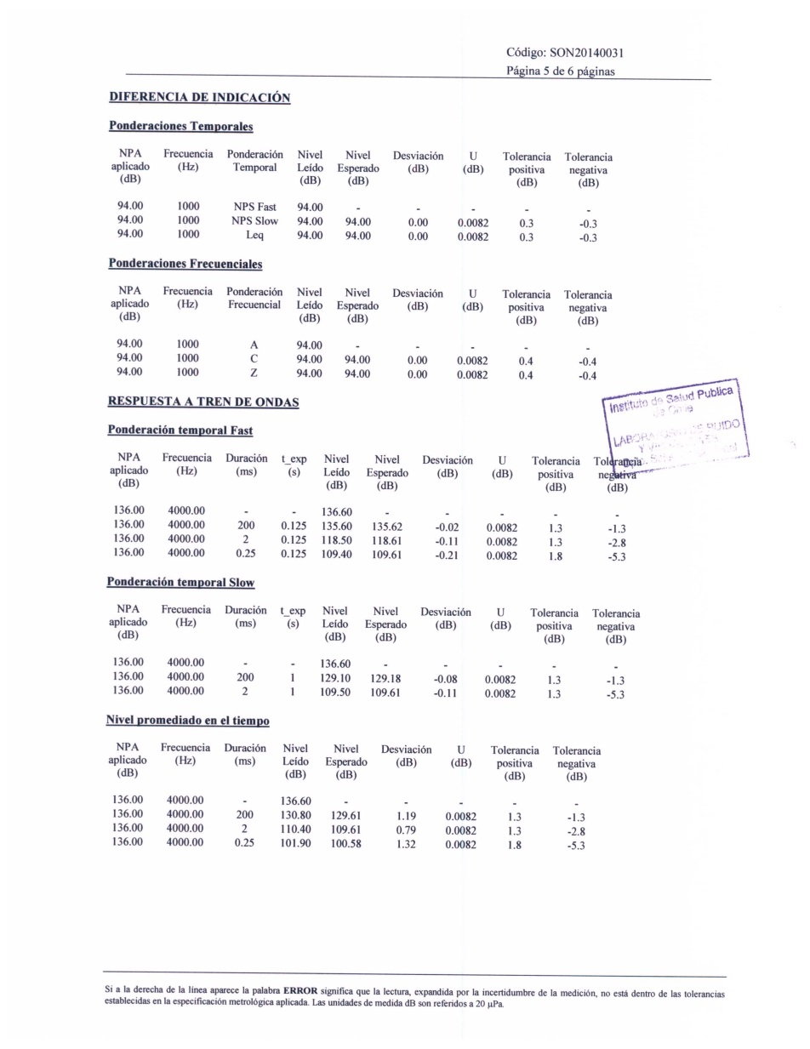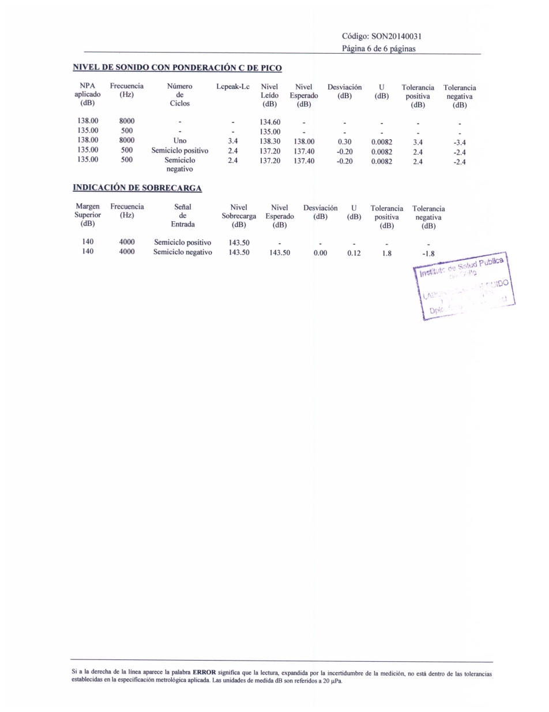

Anexo 2 del Reporte Técnico. Certificado de Calibración del Calibrador Acústico.
